Załącznik nr 1
…………………, dn……………..
(miejscowość i data)

OŚWIADCZENIE RODZICA/ OPIEKUNA PRAWNEGO

Imię i nazwisko dziecka:……………………………………………………………………

Grupa:………….……

- Oświadczam, że zapoznałem/łam się z procedurą bezpieczeństwa na terenie placówkiw okresie pandemii COVID-19, wytycznymi przeciwepidemicznymi Głównego Inspektora Sanitarnego z dnia 25 sierpnia 2020 roku dla przedszkoli, oddziałów przedszkolnych w szkole podstawowej i innych form wychowania przedszkolnego oraz Wytyczne przeciwepidemiologicznymi GIS i zobowiązuję się do ich stosowania, a także z procedurą postępowania z dzieckiem chorym w czasie epidemii COVID-19 i zobowiązuję się bezwzględnie przestrzegać tych zapisów.

- Oświadczenie o stanie zdrowia
Oświadczam, że nasze dziecko jest zdrowe, nie występują u niego żadne niepokojące objawy chorobowe.

Ponadto nie miało świadomego kontaktu:
a) z osobą chorą na koronawirusa
b) z osobą będącą w izolacji
c) z osobą przebywającą na kwarantannie.

Jednocześnie zobowiązuję się do natychmiastowego powiadomienia dyrektora/nauczyciela Oddziału Przedszkolnego w przypadku wystąpienia jakichkolwiek przeciwskazań do uczęszczania mojego dziecka do placówki.
- Oświadczenie o pobycie dziecka w przedszkolu
Oświadczam, że oddając dziecko pod opiekę oddziału przedszkolnego działającego w czasie stanu
pandemii COVID-19: jestem świadomy/świadoma istnienia licznych czynników ryzyka grożących
zarażeniem się COVID 19i w przypadku zachorowania nie będę wnosił/wnosiła skarg i zażaleń.
- Wyrażam zgodę na pomiar temperatury u mojego dziecka.
- Wyrażam zgodę na dotykanie lub głaskanie dziecka, gdy zaistnieje taka potrzeba.

- Podaję aktualne telefony do natychmiastowego kontaktu i zobowiązuje się do natychmiastowego odbioru dziecka w przypadku wystąpienia takiej konieczności.

Mama/opiekun prawny ………………………………………………………….

Tata/ opiekun prawny ………………………………………………………….

- Oświadczenie o odpowiedzialności karnej.

Oświadczam, że jestem świadomy/a odpowiedzialności za podanie nieprawdziwych danych, w tymodpowiedzialności karnej na podstawie art. 233 § 1 Kodeksu karnego1.
podpis matki/opiekuna prawnego
………………………………………
podpis ojca/ opiekuna prawnego
……………………………………….

Załącznik nr 2
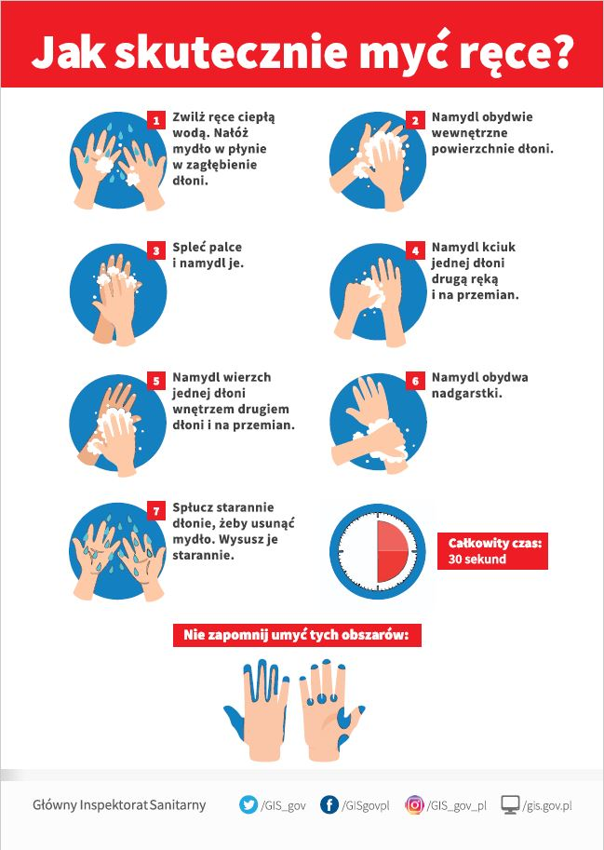

Załącznik 3
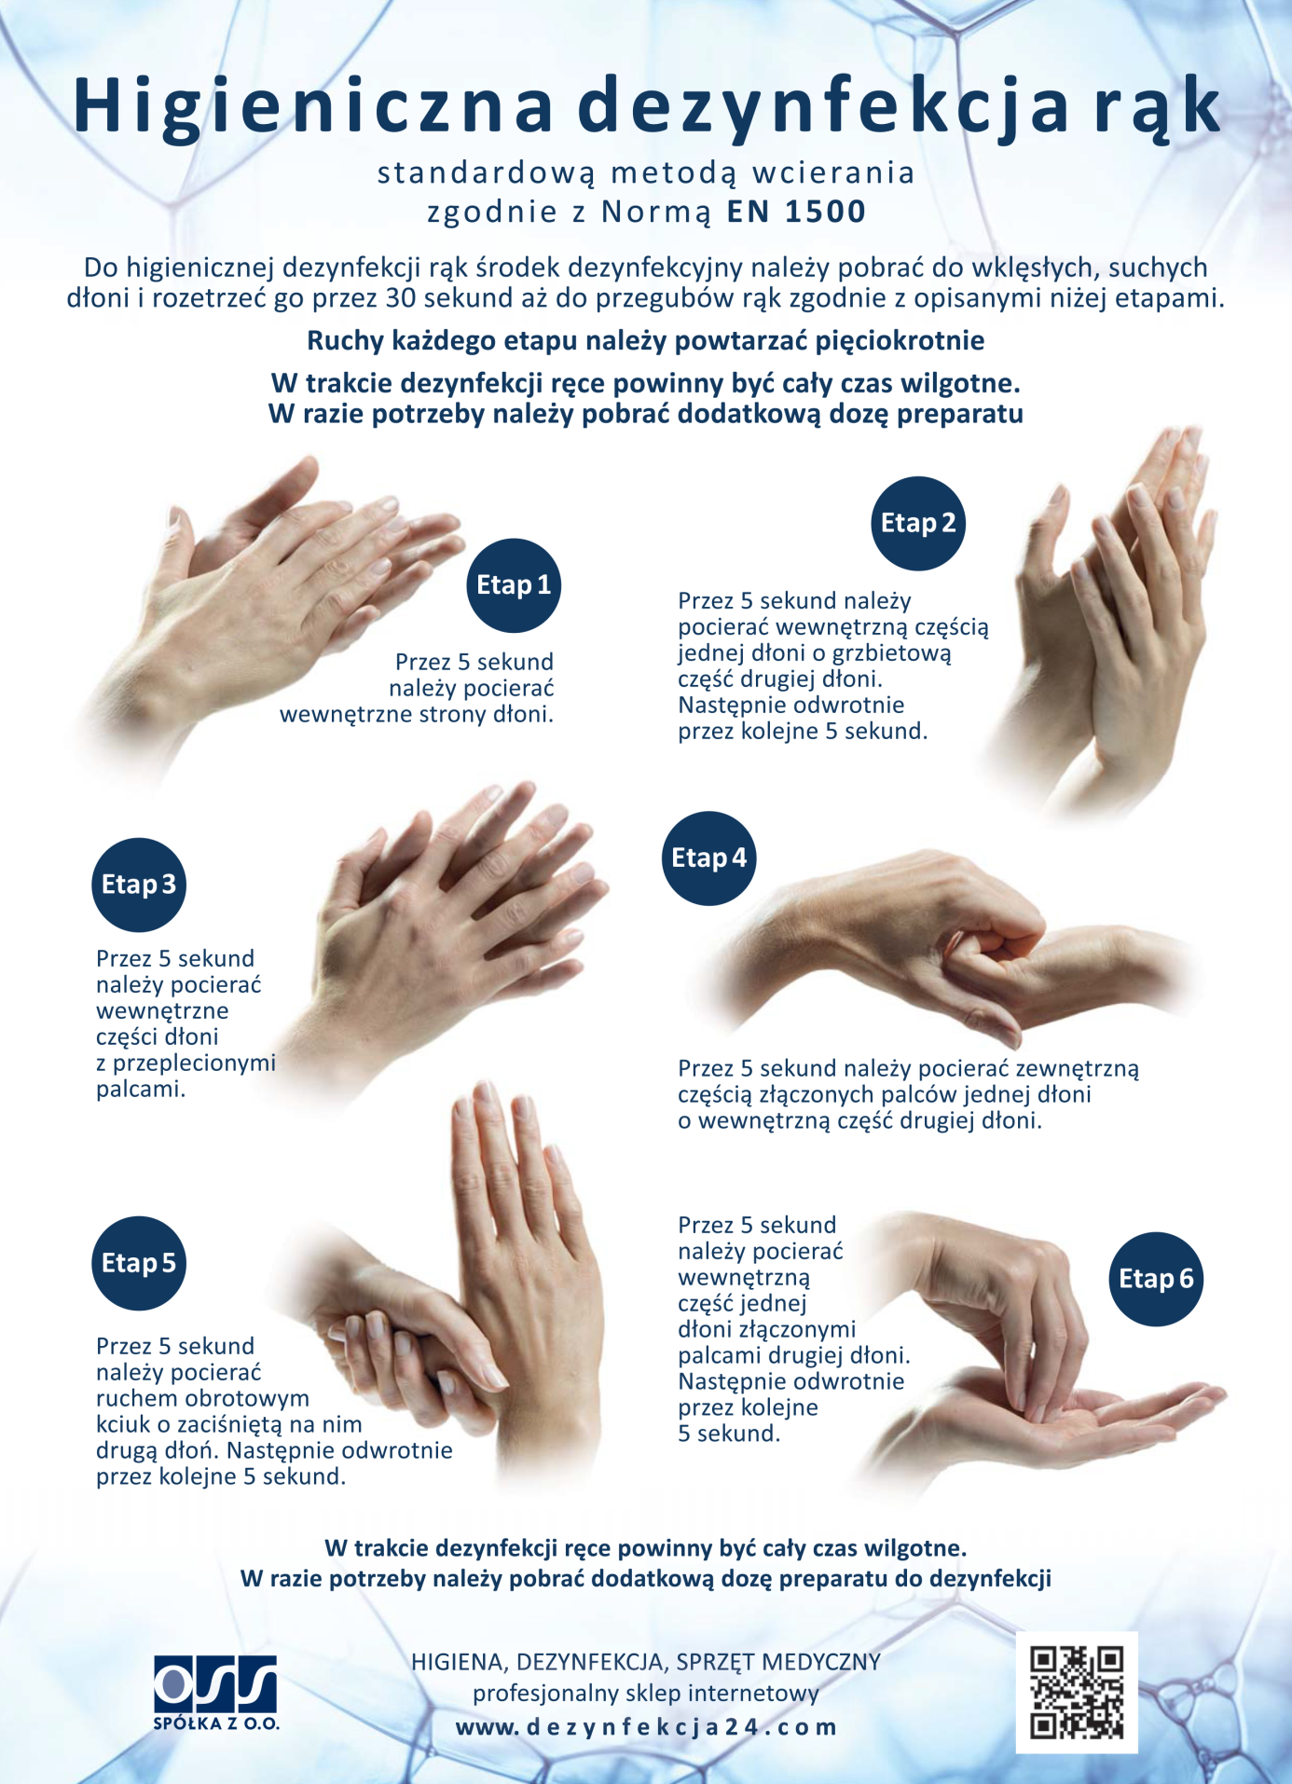

Załącznik 4
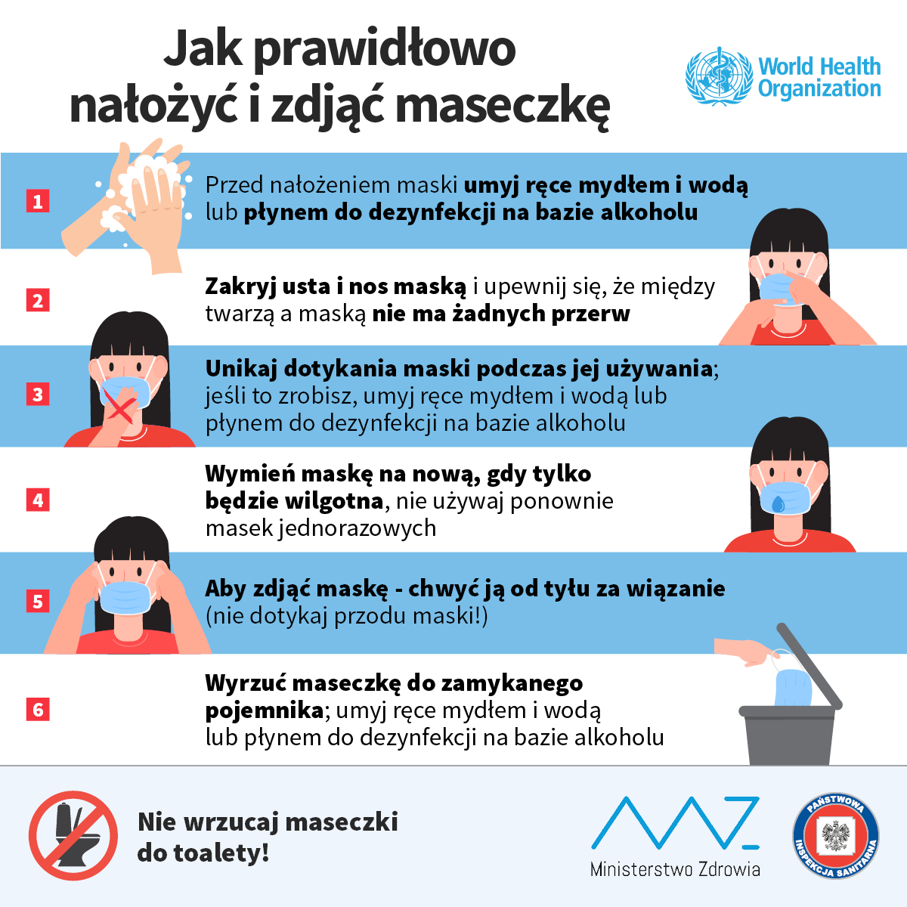

Załącznik 5
